ИСПОЛЬЗОВАНИЕ ИНТЕРАКТИВНЫХ ИГРОВЫХ ТЕХНОЛОГИЙ УЧИТЕЛЕМ-ДЕФЕКТОЛОГОМ ПРИ ПРОВЕДЕНИИ КОРРЕКЦИОННО-РАЗВИВАЮЩИХ ЗАНЯТИЙ С ДЕТЬМИ С МЕНТАЛЬНЫМИ НАРУШЕНИЯМИ
Коррекционно-развивающие занятия – это деятельность, способствующая более эффективному развитию умственно отсталого ребенка. Такие занятия строятся с учетом индивидуальных психофизических особенностей детей.
Одной из наиболее эффективных технологий работы при проведении коррекционно-развивающего занятия является игра.
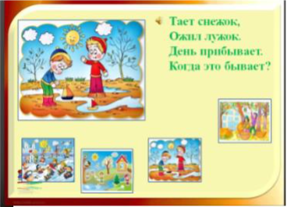
На своих занятиях я использую интерактивные викторины, игры, задания. Которые я создаю сама с помощью презентации в программе PowerPoint: «4й Лишний», «Чего не хватает», «Помоги одеться Незнайке на прогулку», «Времена года», «Преданья старины глубокой», «Путешествие монетки» и многие другие. Благодаря таким играм дети учатся сравнивать, обобщать, выделять главный признак, кроме того развивается зрительное внимание, мышление, формируется целостное восприятие предмета, происходит развитие речевой активности. (поиграем - три слайда )
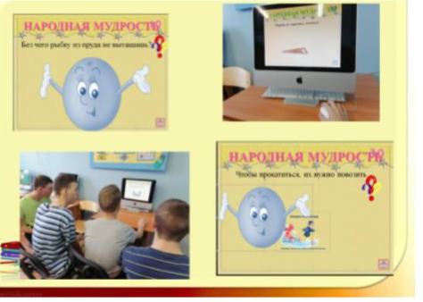
Игры-загадки (онлайн) - «Профессия», «Овощи-фрукты», «Когда это бывает» и др. Разгадывание загадок развивает способность к анализу, обобщению, формирует умение самостоятельно делать выводы, умозаключения. Загадки колоссально увеличивают продуктивность работы по ознакомлению детей с окружающим миром и главным образом способствуют развитию мышления, слухового внимания, развитию связной речи, активизации и обогащению словаря.
Игры-метафоры: «Объясни выражение», «Объясни словечко», «Пословицы и поговорки» - каждая пословица представляет для детей маленькую умственную задачу» - К.Д.Ушинский, работая над пониманием, ребенок будет пополнятьсвой речевой словарь, выражать свои мыслив последовательной связной речи.
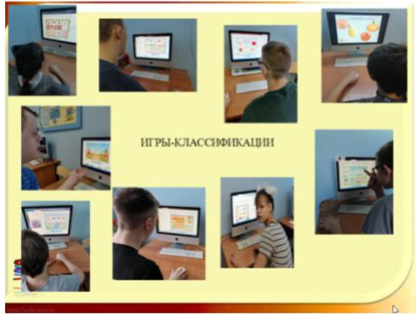
Игры-классификации: «Собери в корзинку: фрукты, овощи, грибы», «Назови детеныша», «Найди листочки», «Запасы зверей» и др. Эти игры учат детей объединять предметы в группы, называть обобщающее понятие. И наоборот, опираясь на обобщающее понятие, дети учатся называть предметы входящие в данную группу. В них у детей закрепляются умения выделять в предмете отличительные признаки и свойства. По мере проведения этих игр происходит накопление словарного запаса, уточнение значений слов. Что непосредственно и является очень важным инструментом для расширения и активизации словаря.
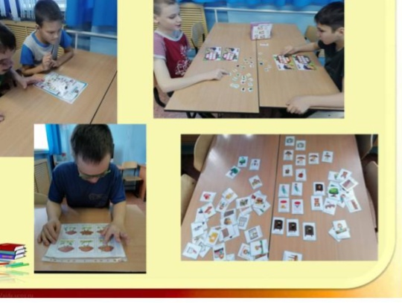
У многих детей возникают проблемы с грамотным использованием в речи предлогов, соответственно и окончаний в словах, с помощью данной игры «Предлоги и окончания» - дети учатся правильно употреблять в своей речи слова и словосочетания, повышается интерес, обогащается словарь, речь становится понятна окружающим.
Игра «Местоимения» - дети находят слова к нужному местоимению.
Использую игру последовательность, дети не только учатся понимать последовательность событий, но и с помощью карточек учатся составлять мини рассказы, что тоже благоприятно влияет на развитие активной речи. Игра «Буквы» - дети учатся выделять, и находит слова на нужную букву, а потом собирают ее.
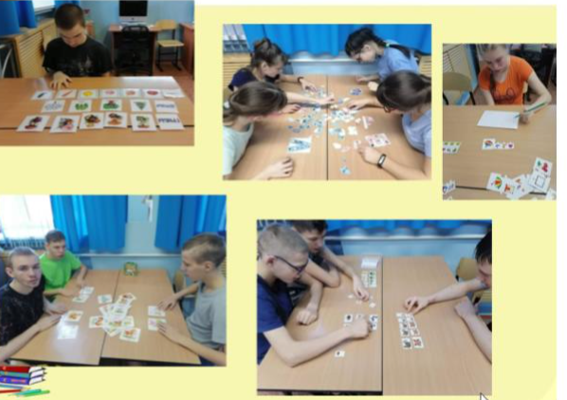
Игра «Сложи слово» - дети также выделяют первую букву и составляют слова.
Игра «Дополни предложения» - дети учатся составлять предложения отвечая на вопросы.
Дети осваивают новые знания, учатся словесному общению друг с другом. Слова и фразы используются многократно в различных вариантах, в разных типах речевых высказываний: вопрос, побуждение, сообщение, отрицание. Благодаря этому значения слов уточняются и расширяются.
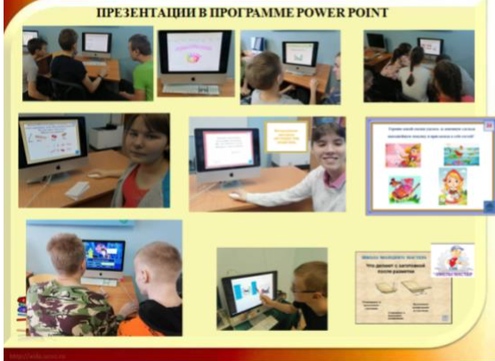
Таким образом, использование данных игровых технологий на занятиях с воспитанниками с ментальными нарушениями создает комфортные условия обучения, способствующие коррекции и развитию познавательных процессов и личностных особенностей обучающих. Занятия становятся привлекательными и по-настоящему современными, происходит индивидуализация обучения, контроль и подведение итогов проходит своевременно и объективно.Кроме этого, в процессе занятия имеется возможность наблюдать за успехами каждого ребенка. Это позволяет вовремя заметить трудности в обучении и составить специальную индивидуальную программу коррекционно-развивающей работы.

